Міністерство освіти і науки України
Національний університет “Львівська політехніка”
Інститут комп’ютерних наук та інформаційних технологій

Кафедра САПР



Лабораторна робота №7
з дисципліни: “Програмна робототехніка”
на тему: “Управління LED-матрицею 8×8 за допомогою аналогового джойстика через регістр зсуву 74HC595”

Виконала:
Ст. групи ПП-31
Гаврилюк Н. О.
Прийняв:
Доцент каф. САП
Гошко М. О.

Львів-2025р.

Мета роботи: ознайомитись із принципами роботи аналогового джойстика, регістра зсуву та LED-матриці (8×8). Навчитися використовувати ці компоненти для побудови інтерфейсу керування та візуалізації, реалізувати управління "курсорним елементом" по матриці світлодіодів за допомогою джойстика.

Короткі теоретичні відомості

Аналоговий джойстик
Дозволяє зчитувати положення у двох осях: X та Y (аналогові сигнали), має кнопку (цифровий сигнал)
Характеристики:
- Діапазон напруги: 0 – 5 В
- Виводи: GND, VCC, VRx, VRy, SW

Регістр зсуву 74HC595
Мікросхема, яка керує 8 виходами через 3 піни мікроконтролера
Основні піни:
- DS (Data)
- SH_CP (Clock)
- ST_CP (Latch)

Q0–Q7 (виходи)

LED-матриця 8×8
Містить 64 світлодіоди, що керуються перехресно
Методи керування:
Через регістри зсуву, драйвери (наприклад, MAX7219)

Використане обладнання та компоненти
Компоненти | Кількість
Аналоговий джойстик | 1 шт.
Регістр зсуву 74HC595 | 2 шт.
LED-матриця 8×8 | 1 шт.
Резистори 220 ОМ | 8 шт.

Алгоритм виконання роботи
- Ініціалізував GPIO-піни для управління 74HC595.
- Зчитав дані з джойстика (X, Y) через АЦП.
- Аналізував зміну координат і оновлювив положення "курсорного" пікселя.
- Сформував масив байтів для регістра зсуву з позицією пікселя
- Передав дані у 74HC595 та оновлювати матрицю
- Встановив затримку перед наступною ітерацією

Схема підключення
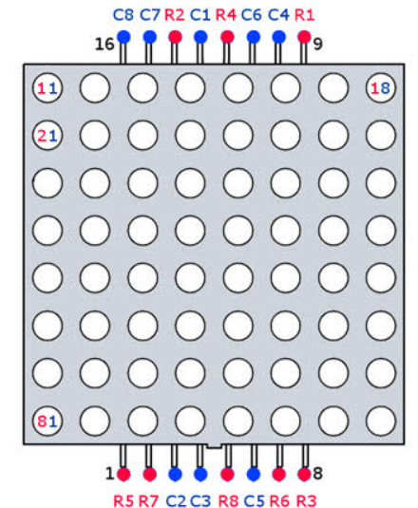
Рис. 1. Схема підключення матриці
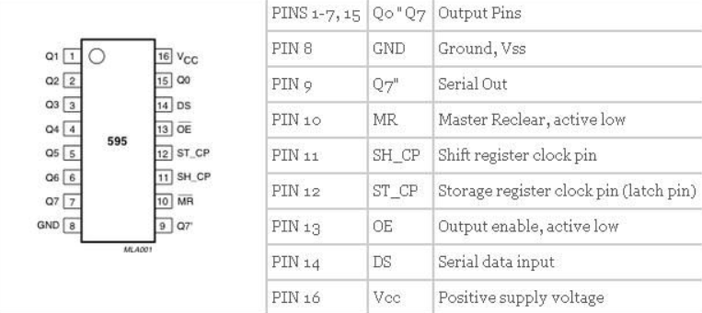
Рис. 2. Схема підключення регістру зсуву
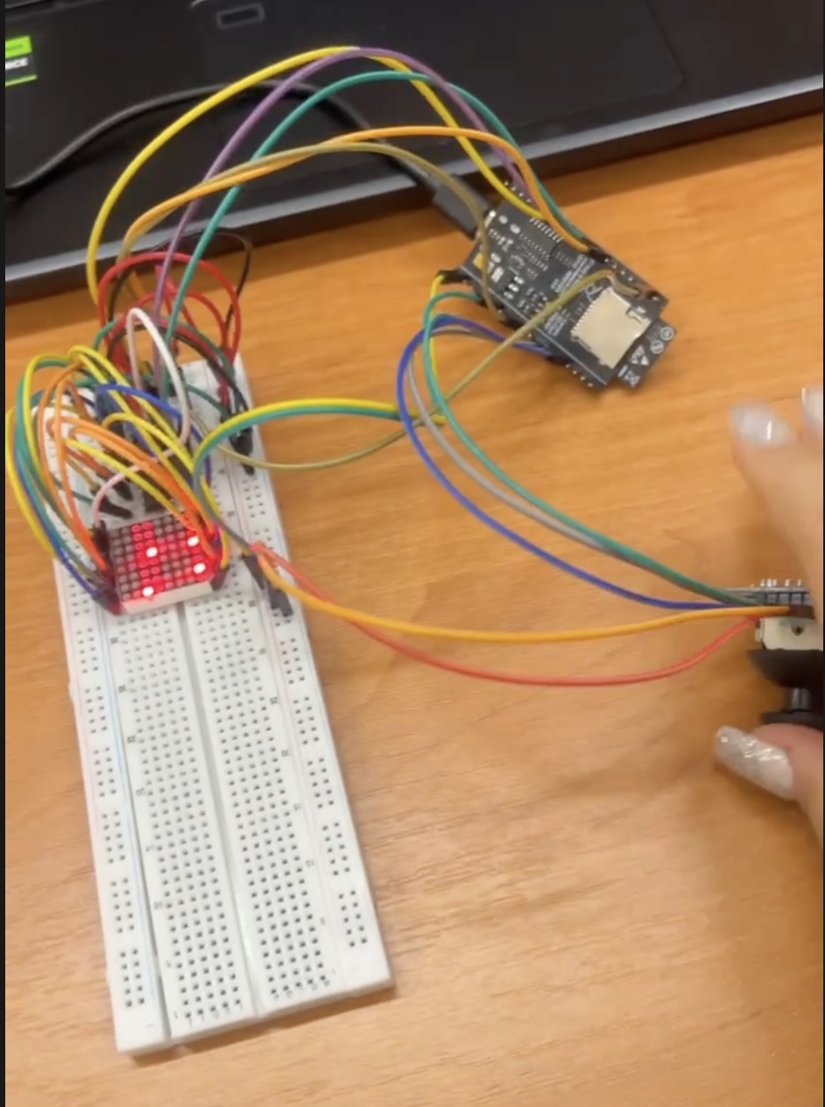
Рис. 3. Демонстрація виконання завдання.
Програмний код:
#include <Arduino.h>

#define DATA 3
#define CLOCK 5
#define LATCH 4
#define VRX A0
#define VRY A1
#define SW 2

void show(byte a, byte b);
byte rows_f(byte value);
byte cols_f(byte value);
void show_all();
void check_button();

byte arr[8][8]={0};
long int time, last_interapt[2]={0};
int x=4,y=4,rx=0,ry=0;
bool fl=true;

void setup() {
pinMode(DATA, OUTPUT);
pinMode(CLOCK, OUTPUT);
pinMode(LATCH, OUTPUT);
pinMode(VRX,INPUT);
pinMode(VRY,INPUT);
pinMode(SW,INPUT_PULLUP);

Serial.begin(9600);
}

void loop() {
time=millis();
show(1<<7-x,1<<7-y);
check_button();
show_all();
}

void check_button()
{
rx=analogRead(VRX);
ry= analogRead(VRY);

if(time-last_interapt[0]>500 && (rx<450 || rx>600 || ry<450 || ry>600))
{
if(rx<450 && x!=0)
{
x--;
}
if(rx>600 && x!=7)
{
x++;
}
if(ry<450 && y!=0)
{
y--;
}
if(ry>600 && y!=7)
{
y++;
}
last_interapt[0]=time;
Serial.println(rx);
Serial.println(ry);
}
if(time-last_interapt[1]>50 && digitalRead(SW)==LOW && fl==true)
{
arr[x][y]=!arr[x][y];
last_interapt[1]=time;
fl=false;
Serial.println(digitalRead(SW));
}
else if(digitalRead(SW)==HIGH && fl==false)
{
last_interapt[1]=time;
fl=true;
}
}

void show_all()
{
for(int i=0;i<8;i++)
{
for(int j=0;j<8;j++)
{
if(arr[i][j]==1)
{
show(1<<7-i,1<<7-j);
}
}
}
}

void show(byte a, byte b)
{
byte cols;
byte rows;
bool flag;

flag= b & (1 << 3);
if (flag) {
rows |= (1 << 7);
}
else{
rows &= ~(1 << 7);
}

flag= b & (1 << 1);
if (flag) {
rows |= (1 << 6);
}
else{
rows &= ~(1 << 6);
}

flag= a & (1 << 6);
if (flag) {
rows |= (1 << 5);
}
else{
rows &= ~(1 << 5);
}

flag= a & (1 << 5);
if (flag) {
rows |= (1 << 4);
}
else{
rows &= ~(1 << 4);
}

flag= b & (1 << 0);
if (flag) {
rows |= (1 << 3);
}
else{
rows &= ~(1 << 3);
}

flag= a & (1 << 3);
if (flag) {
rows |= (1 << 2);
}
else{
rows &= ~(1 << 2);
}

flag= b & (1 << 2);
if (flag) {
rows |= (1 << 1);
}
else{
rows &= ~(1 << 1);
}

flag= b & (1 << 5);
if (flag) {
rows |= (1 << 0);
}
else{
rows &= ~(1 << 0);
}

flag= a & (1 << 0);
if (flag) {
cols |= (1 << 7);
}
else{
cols &= ~(1 << 7);
}

flag= a & (1 << 1);
if (flag) {
cols |= (1 << 6);
}
else{
cols &= ~(1 << 6);
}

flag= b & (1 << 6);
if (flag) {
cols |= (1 << 5);
}
else{
cols &= ~(1 << 5);
}

flag= a & (1 << 7);
if (flag) {
cols |= (1 << 4);
}
else{
cols &= ~(1 << 4);
}

flag= b & (1 << 4);
if (flag) {
cols |= (1 << 3);
}
else{
cols &= ~(1 << 3);
}

flag= a & (1 << 2);
if (flag) {
cols |= (1 << 2);
}
else{
cols &= ~(1 << 2);
}

flag= a & (1 << 4);
if (flag) {
cols |= (1 << 1);
}
else{
cols &= ~(1 << 1);
}

flag= b & (1 << 7);
if (flag) {
cols |= (1 << 0);
}
else{
cols &= ~(1 << 0);
}

digitalWrite(LATCH, LOW);

shiftOut(DATA, CLOCK, LSBFIRST, rows_f(rows));

shiftOut(DATA, CLOCK, LSBFIRST, cols_f(cols));

digitalWrite(LATCH, HIGH); // ОБОВ'ЯЗКОВО
}
byte cols_f(byte value) {
byte result = 0b00000000;

for (int i = 0; i < 8; i++) {

bool bitState = value & (1 << i);

if ( i == 5 || i == 3 || i == 0) {
if (!bitState) {
result |= (1 << i);
}
else{
result &= ~(1 << i);
}
}
else {
if (bitState) {
result |= (1 << i);
}
else{
result &= ~(1 << i);
}
}
}
return result;
}

byte rows_f(byte value) {
byte result = 0b00000000;

for (int i = 0; i < 8; i++) {

bool bitState = value & (1 << i);

if (i == 0 || i == 1 || i == 3 || i == 6 || i == 7) {
if (!bitState) {
result |= (1 << i);
}
else{
result &= ~(1 << i);
}
}
else {
if (bitState) {
result |= (1 << i);
}
else{
result &= ~(1 << i);
}
}
}
return result;
}

Як додаткове завдання я обрав на осноі лабораторної роботи зробити гру подібну до “Змійка”, але без збільшення розміри тіла, схема залишається та аа, змінив лише код.
Код програми:
#include <Arduino.h>

#define DATA 3
#define CLOCK 5
#define LATCH 4
#define VRX A0
#define VRY A1
#define SW 2
#define MAX_LENGHT 10

void show(byte a, byte b);
byte rows_f(byte value);
byte cols_f(byte value);
void show_all();
void check_button();
void go_snake();
void create_fruit();

byte game_over[8][8]=
{
{1,0,0,0,0,0,0,1},
{0,1,0,0,0,0,1,0},
{0,0,1,0,0,1,0,0},
{0,0,0,1,1,0,0,0},
{0,0,0,1,1,0,0,0},
{0,0,1,0,0,1,0,0},
{0,1,0,0,0,0,1,0},
{1,0,0,0,0,0,0,1}
};
byte arr[8][8]={0};
long int time,time_snake=0, last_interapt[2]={0};
int x=4,y=4,rx=0,ry=0;
int snake_xy[MAX_LENGHT][2];
int snake_leght=1;
int direction=0;
int fruit_x, fruit_y;
byte fl=0;

void setup() {
pinMode(DATA, OUTPUT);
pinMode(CLOCK, OUTPUT);
pinMode(LATCH, OUTPUT);
pinMode(VRX,INPUT);
pinMode(VRY,INPUT);
pinMode(SW,INPUT_PULLUP);
snake_xy[0][0]=x;
snake_xy[0][1]=y;
create_fruit();
Serial.begin(9600);
}

void loop() {
time=millis();
if(x<0 || x>7 || y<0 || y>7)
{
for(int i=0;i<8;i++)
{
for(int j=0;j<8;j++)
{
arr[i][j]=game_over[i][j];
}
}
while(true)
{
show_all();
}
}
show(1<<7-x,1<<7-y);
if(time-time_snake>=1000)
{
go_snake();
time_snake=time;
}
check_button();
show_all();
}

void create_fruit()
{
fl=0;
do {
fruit_x=random(0,7);
fruit_y=random(0,7);
for(int i=0;i<snake_leght;i++)
{
if(fruit_x==snake_xy[i][0] || fruit_y==snake_xy[i][1])
{
fl=1;
}
}
}while(fl!=1);
arr[fruit_x][fruit_y]=1;
}

void go_snake()
{
switch (direction)
{
case 1:
y++;
break;
case 2:
x++;
break;
case 3:
y--;
break;
case 4:
x--;
break;
}
if(x==fruit_x && y==fruit_y)
{
arr[fruit_x][fruit_y]=0;
create_fruit();
}
}
void check_button()
{
rx=analogRead(VRX);
ry= analogRead(VRY);

if(time-last_interapt[0]>500 && (rx<450 || rx>600 || ry<450 || ry>600))
{

if(abs(rx-510)>abs(ry-510))
{
if(rx<450)
{
direction=4;
}
if(rx>600)
{
direction=2;
}
}
else
{
if(ry<450)
{
direction=3;
}
if(ry>600)
{
direction=1;
}
}
last_interapt[0]=time;
Serial.println(rx);
Serial.println(ry);
}
}

void show_all()
{
for(int i=0;i<8;i++)
{
for(int j=0;j<8;j++)
{
if(arr[i][j]==1)
{
show(1<<7-i,1<<7-j);
}
}
}
}

void show(byte a, byte b)
{
byte cols;
byte rows;
bool flag;

flag= b & (1 << 3);
if (flag) {
rows |= (1 << 7);
}
else{
rows &= ~(1 << 7);
}

flag= b & (1 << 1);
if (flag) {
rows |= (1 << 6);
}
else{
rows &= ~(1 << 6);
}

flag= a & (1 << 6);
if (flag) {
rows |= (1 << 5);
}
else{
rows &= ~(1 << 5);
}

flag= a & (1 << 5);
if (flag) {
rows |= (1 << 4);
}
else{
rows &= ~(1 << 4);
}

flag= b & (1 << 0);
if (flag) {
rows |= (1 << 3);
}
else{
rows &= ~(1 << 3);
}

flag= a & (1 << 3);
if (flag) {
rows |= (1 << 2);
}
else{
rows &= ~(1 << 2);
}

flag= b & (1 << 2);
if (flag) {
rows |= (1 << 1);
}
else{
rows &= ~(1 << 1);
}

flag= b & (1 << 5);
if (flag) {
rows |= (1 << 0);
}
else{
rows &= ~(1 << 0);
}

flag= a & (1 << 0);
if (flag) {
cols |= (1 << 7);
}
else{
cols &= ~(1 << 7);
}

flag= a & (1 << 1);
if (flag) {
cols |= (1 << 6);
}
else{
cols &= ~(1 << 6);
}

flag= b & (1 << 6);
if (flag) {
cols |= (1 << 5);
}
else{
cols &= ~(1 << 5);
}

flag= a & (1 << 7);
if (flag) {
cols |= (1 << 4);
}
else{
cols &= ~(1 << 4);
}

flag= b & (1 << 4);
if (flag) {
cols |= (1 << 3);
}
else{
cols &= ~(1 << 3);
}

flag= a & (1 << 2);
if (flag) {
cols |= (1 << 2);
}
else{
cols &= ~(1 << 2);
}

flag= a & (1 << 4);
if (flag) {
cols |= (1 << 1);
}
else{
cols &= ~(1 << 1);
}

flag= b & (1 << 7);
if (flag) {
cols |= (1 << 0);
}
else{
cols &= ~(1 << 0);
}

digitalWrite(LATCH, LOW);

shiftOut(DATA, CLOCK, LSBFIRST, rows_f(rows));

shiftOut(DATA, CLOCK, LSBFIRST, cols_f(cols));

digitalWrite(LATCH, HIGH); // ОБОВ'ЯЗКОВО
}
byte cols_f(byte value) {
byte result = 0b00000000;

for (int i = 0; i < 8; i++) {

bool bitState = value & (1 << i);

if ( i == 5 || i == 3 || i == 0) {
if (!bitState) {
result |= (1 << i);
}
else{
result &= ~(1 << i);
}
}
else {
if (bitState) {
result |= (1 << i);
}
else{
result &= ~(1 << i);
}
}
}
return result;
}

byte rows_f(byte value) {
byte result = 0b00000000;

for (int i = 0; i < 8; i++) {

bool bitState = value & (1 << i);

if (i == 0 || i == 1 || i == 3 || i == 6 || i == 7) {
if (!bitState) {
result |= (1 << i);
}
else{
result &= ~(1 << i);
}
}
else {
if (bitState) {
result |= (1 << i);
}
else{
result &= ~(1 << i);
}
}
}
return result;
}

Висновок: виконуючи цю лабораторну роботу, я ознайомився з принципами роботи аналогового джойстика, регістра зсуву 74HC595 та LED-матриці 8×8. Було реалізовано систему керування “курсорним елементом” на матриці за допомогою джойстика, а також передбачено можливість фіксації положення пікселя через кнопку. Я навчився зчитувати аналогові значення з джойстика, застосовувати мертву зону для точнішого керування, а також формувати байтові шаблони для керування матрицею через регістри зсуву. Робота дозволила краще зрозуміти принципи мультиплексування, побудову інтерфейсів введення/виведення та оптимізацію використання пінів мікроконтролера.
Відповіді на контрольні запитання
- Які переваги використання регістра зсуву 74HC595?
Дозволяє керувати 8 виходами, використовуючи лише 3 піни мікроконтролера; підтримує каскадування для розширення кількості керованих виходів; зменшує навантаження на мікроконтролер; ефективний при керуванні дисплеями, LED-матрицями, тощо.
- Як працює АЦП в ESP32?
ESP32 має вбудований 12-бітний аналогово-цифровий перетворювач (ADC), який перетворює аналогову напругу (0–3.3 В) у цифрове значення від 0 до 4095. АЦП дозволяє зчитувати значення з аналогових сенсорів, таких як VRx та VRy джойстика. ESP32 підтримує декілька каналів ADC, хоча точність може знижуватись через шум або неперевірену калібровку.
- Чому джойстик має як аналогові, так і цифрові виходи?
Аналогові виходи (VRx, VRy) передають положення ручки джойстика по осях X та Y. Це дозволяє зчитувати величину та напрям зміщення.
Цифровий вихід (SW) — це кнопка, яка реагує на натискання (ON/OFF) і працює як звичайний перемикач. Така комбінація забезпечує повноцінне керування двома осями плюс додаткову дію.
- Як здійснюється адресація пікселя в LED-матриці?
Адресація пікселя реалізується шляхом вибору відповідного рядка та активації відповідного стовпця. У цій роботі дані для кожного рядка і відповідного шаблону стовпців формуються через два незалежні регістри зсуву (один для рядків, інший — для стовпців). Піксель активується лише тоді, коли одночасно вибраний його рядок (активний високий) і стовпець (активний низький).
- Які є способи зменшити кількість виводів, необхідних для керування матрицею?
Використання регістрів зсуву (як 74HC595) — дозволяє значно скоротити кількість пінів.
Застосування драйверів типу MAX7219 — ще більше спрощує підключення та реалізацію керування матрицею через SPI.
Мультиплексування — дозволяє керувати лише частиною матриці за один цикл, постійно оновлюючи зображення.

